Приложение № 1
к Постановлению администрации
СП «Село Шлиппово»
от 21.03.2025 г № 10

СХЕМА
размещения гаражей, являющихся некапитальными сооружениями, либо стоянок технических или других средств передвижения инвалидов вблизи их места жительства на территории сельского поселения «Село Шлиппово»
№ | Место размещения (адресный ориентир) некапитального гаража или стоянки средства передвижения инвалидов | Вид собственности | Земельный участок, земли или часть земельного участка | Площадь места размещения объекта, кв.м. | Количество единиц размещения | Срок размещения объекта | Цель использования земель, земельного участка или части земельного участка | Графическое изображение места размещения объекта
1 | 2 | 3 | 4 | 5 | 6 | 7 | 8 | 9
1 | Калужская область,  Сухиничский район, село Шлиппово  в районе многоквартирного жилого дома  № 7  кадастровый квартал  40:19:030513 | Государственная неразграниченная | Земельный участок | 29 кв.м. | 1 | 5 лет | Размещение гаража, являющегося некапитальным сооружением | 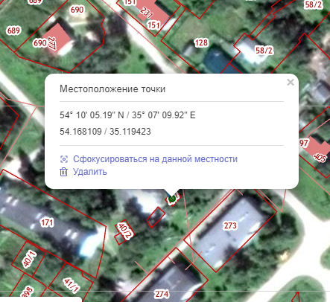
2 | Калужская область,  Сухиничский район, село Шлиппово  в районе многоквартирного жилого дома  № 6  кадастровый квартал  40:19:030513 | Государственная неразграниченная | Земельный участок | 19,2 кв.м. | 1 | 5 лет | Размещение гаража, являющегося некапитальным сооружением | 